**ΣΧΕΔΙΑΓΡΑΜΜΑ: Ο ΧΑΡΑΚΤΗΡΑΣ ΤΟΥ ΕΛΛΗΝΙΣΤΙΚΟΥ ΚΟΣΜΟΥ**

**(Ιστορικές πληροφορίες εκτός διδακτέας και εξεταστέας ύλης]**

|  |
| --- |
| **Ελληνιστική εποχή [<συμπεριφέρομαι ως Έλληνας]:** οι τρεις αιώνες που μεσολαβούν από τον θάνατο του Μεγάλου Αλεξάνδρου (323 π.Χ,) ως την υποταγή της Αιγύπτου στους Ρωμαίους (30 π.Χ.) είναι η ελληνιστική εποχή.   * Το κύριο χαρακτηριστικό της περιόδου αυτής είναι η διάδοση του ελληνικού πολιτισμού στην Ανατολή. * Η αυτοκρατορία που δημιουργήθηκε από τις κατακτήσεις του Μ. Αλεξάνδρου, αν και ήταν εφήμερη, διαμόρφωσε νέα οικονομικά, πολιτικά και κοινωνικά δεδομένα. * Μετά τον θάνατο του Αλέξανδρου η αυτοκρατορία του διασπάστηκε σε μικρότερα βασίλεια που κυβερνήθηκαν από εταίρους του Αλέξανδρου. Έτσι παγιώθηκε ένα νέο πολιτικό σύστημα, η απόλυτη μοναρχία. * Το κέντρο βάρους μετατοπίζεται από την κυρίως Ελλάδα στις μεγαλουπόλεις της Ανατολής. * Λίγες μόνο πόλεις – κράτη στην κυρίως Ελλάδα διατήρησαν την εσωτερική οργάνωσή τους, ενώ κάποιες άλλες συγκροτήθηκαν σε συμπολιτείες. * Στα ελληνιστικά κράτη ο ελληνικός πολιτισμός σημειώνει μια νέα, τελευταία άνθηση ως το τέλος του 3ου αιώνα π.Χ. * Από το 2ο αιώνα π.Χ. αρχίζει η βαθμιαία επέκταση των Ρωμαίων στον ελληνικό χώρο και στην Ανατολή. |

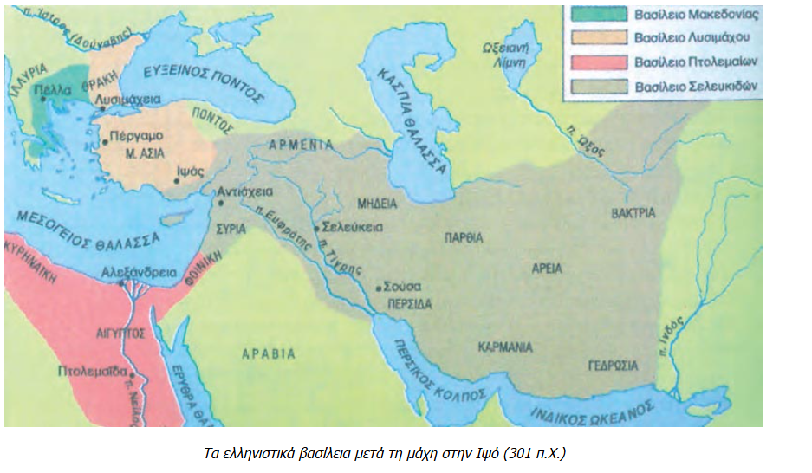

**Τα χαρακτηριστικά του ελληνιστικού κόσμου**

**Οικονομικά**

* Ο ελληνιστικός κόσμος, Έλληνες και αλλοεθνείς,λειτούργησαν μέσα σε ένα **ενιαίο οικονομικό σύστημα**.
* Τα κυριότερα οικονομικά στοιχεία που αφορούσαν τις ελληνικές πόλεις-κράτη και την περσική αυτοκρατορία, **συγχωνεύτηκαν μέσω της χρήσης κοινού νομισματικού συστήματος, κοινής δημοσιονομικής πολιτικής και κοινού τρόπου συναλλαγών.**
* **Οι βασιλείς ήταν κάτοχοι όλης της γης** και του μεγαλύτερου μέρους της παραγωγής
* **Η πλούσια γεωργική παραγωγή και η ανταλλαγή των παραγόμενων αγαθών μεταξύ των βασιλείων άνοιξαν νέους ορίζοντες στο εμπόριο.**
* Αποσύρθηκαν τα περσικά νομίσματα. **Χρησιμοποιήθηκαν στις οικονομικές συναλλαγές τα ελληνικά νομίσματα.**
* **Δημιουργήθηκαν τράπεζες και χρησιμοποιήθηκαν επιταγές.**

**Κοινωνικά**

* **Δημιουργία μια αστικής τάξης από Έλληνες και ελληνίζοντες γηγενείς.** Την αστική τάξη συγκροτούν: 1) όσοι ασχολήθηκαν **με το εμπόριο και τις τραπεζικές επιχειρήσεις,** 2) όσοι άσκησαν εξουσία **ως βασιλικοί υπάλληλοι.**
* **Το μεγαλύτερο μέρος των γηγενών ήταν εργάτες** και μικροκαλλιεργητές που συγκεντρώθηκαν στις μεγαλουπόλεις για αναζήτηση καλύτερης τύχης.
* **Αναπτύχθηκε η δουλεία**. Παράγοντες που συνέβαλαν στην ανάπτυξη της δουλείας ήταν:
* **η ανεπάρκεια σε εργατικό δυναμικό από ελεύθερους πολίτες,**
* **η ανεπάρκεια της εξαρτημένης εργασίας δουλοπαροικιακού χαρακτήρα** για την κάλυψη των αναγκών της άρχουσας τάξης,
* **κάλυψη αναγκών της πλούσιας διαβίωσης των ηγεμόνων και των ανώτερων στρωμάτων από δούλους.**

**Πολιτικά**

* Το σύστημα διακυβέρνησης στα ελληνιστικά βασίλεια ήταν η **απόλυτη μοναρχία.**
* **Οι ηγεμόνες συγκέντρωσαν στο πρόσωπο τους όλες τις εξουσίες** και κυβέρνησαν με **ένα επιτελείο από Έλληνες και λίγους γηγενείς που ανήκαν σε ανώτερα οικονομικά στρώματα και είχαν εξελληνιστεί**.
* Οι ηγεμόνες επέβαλαν τη **λατρεία τους από τους υπηκόους.**
* **Ο πολίτης δεν είχε να διαδραματίσει κανένα ρόλο, ενδιαφερόταν μόνο για το ατομικό του συμφέρον.**
* Το **κέντρο βάρους μετατοπίστηκε** από τη μητροπολική Ελλάδα στις μεγαλουπόλεις της Ανατολής **(Αλεξάνδρεια, Αντιόχεια, Πέργαμο και άλλες),** που **αποτέλεσαν τα διοικητικά, οικονομικά και πολιτιστικά κέντρα του ελληνιστικού κόσμου.**
* **Ο ελλαδικός χώρος** κυβερνήθηκε κατά **τα πρότυπα της μακεδονικής βασιλείας**.
* Κάποιες πόλεις-κράτη (Αθήνα, Σπάρτη, Ρόδος, Δήλος και άλλες), **όμως, διατήρησαν την αυτονομία τους, υπακούοντας πολλές φορές στις επιθυμίες των βασιλέων**.
* Άλλες περιοχές του ελλαδικού χώρου για να διατηρήσουν την αυτονομία τους **οργανώθηκαν σε ομοσπονδίες, όπως συνέβη με τους Αιτωλούς και τους κατοίκους της Αχαΐας**.